高雄市某煉油場火災回顧
494702305賴建宏 工教98乙

位於高雄市南端某煉油廠，用來儲存進口原油之內浮頂常壓槽（容量為三萬四千公秉），為實施定期保養，於88年11月8日起，先行將槽內油氣排放，自11月15日，承攬人開始派人進入油槽內，從事油泥清除及油槽清洗工作，開工以來，工程進行十分順利。
同年11月22日中午，油泥清除作業告一段落，現場人員紛紛收拾器具準備休息，此時突然自油槽內人孔附近竄出火苗，接著發生爆炸；現場人員急電消防隊前來滅火，事後陸續發現在槽內工作三人的屍體。
災害發生原因：
直接原因：因燃燒之濃煙使三人「中樞衰竭」而死亡。
間接原因：
- 不安全環境：該工作場所（油槽）隨時均有油氣（可燃性氣體）產生，雖以防爆型風扇通風，但油槽通風不良之處所仍有混合可燃性氣體滯留。
- 不安全行為：現場所使用之器材均為防爆型或不會產生火花之工具，惟災害後槽內外均發現大量煙蒂，推測此為火災之著火源。
基本原因：
- 未對所僱勞工施以從事工作之必要安全衛生教育訓練。
- 未訂定安全衛生工作守則，供作業勞工遵循。
- 未實施自動檢查，落實安全衛生管理。
災害防治的對策：
原事業單位應加強承攬安全管理措施之採行，包括勞工安全衛生法規規定及進入工作場所之安全許可等，並派員巡視現場，督促承攬人落實安全衛生管理，採取必要安全衛生措施。
雇主應對所僱勞工施以從事工作之必要安全衛生教育訓練，使作業勞工熟知工作場所之危害因素及安全衛生作業標準。
工地負責人應嚴格管理作業勞工，禁止勞工攜帶香煙、打火機等著火源進入具危險性工作場所。
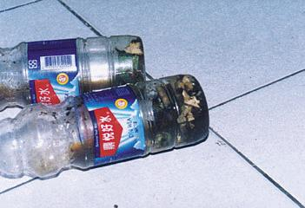
圖一 災後現場發現之煙蒂
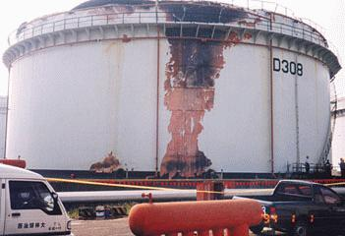
圖二 災後之油槽外觀

